**Информация**

**о праздновании Дня Славянской письменности и культуры**

**в МБОУ «Сары-Суйская СОШ»**

Неделя Славянской письменности и культуры проходила в МБОУ «Сары-Суйская СОШ» с 16.05 по 21.05 2016г. все мероприятия проходили согласно плану:

|  |  |  |  |  |  |
| --- | --- | --- | --- | --- | --- |
| №  п/к | | Мероприятия | Место  проведения | Классы | Ответственные |
| 1. | | Информационное освещение праздника | Образовательные  Организации | - | МУ «Управление образования», зам.директора по УВР, учителя русского языка,библитекари |
| 2. | | Оформление стендов, посвященных Дню Славянской письменности и культуры | Образовательные  Организации | - | Библиотекарь |
| 3. | | Тематический стенд высказываний о русском языке и слове | Школьные  Библиотеки | - | Библиотекарь |
| . 4. | | «Кирилл и Мефодий - славянские просветители» (урок- игра) | Образовательные  Организации | 6 классы | Новикова М.А. |
| 5. | | «Аз-бу-ки» (урок- викторина) | Образовательные  Организации | 5 классы | Учителя русского языка, библиотекарь |
| 6. | | Беседы «День Славянской письменности и культуры» на уроках литературы, истории, чтения | Образовательные  Организации | 8-е классы | Муслимова М.К. |
| 7. | | Игра «Великий, могучий русский язык» | Образовательные  Организации | 5-е  классы | Учителя русского языка |
| 8. | Викторина «День  славянской  письменности» | | Образовательные  организации | 7 класс | Учителя русского языка |
| 9. | «Аз и Буки - основа всей науки»- интеллектуальный турнир (3 класс) | | Образовательные  организации | 3 класс | Тилекова Р.С. |

Согласно данному плану в течение всей недели учителями проводилась работа по празднованию Дня славянской культуры и письменности.

Был оформлен передвижной стенд в фойе школы, который информировал обучающихся школы с планом по данным мероприятиям. 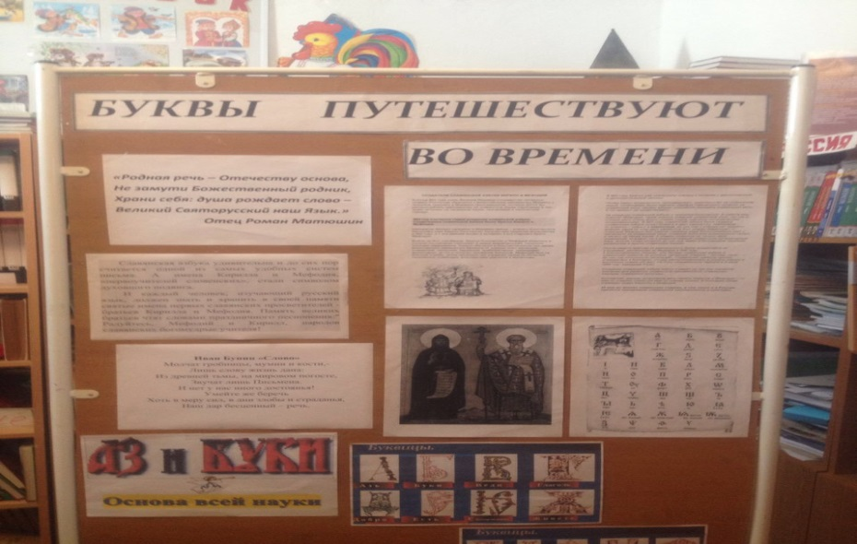

Очень интересно прошли уроки в 5-х классах, которые провели Новикова М.А. и Муслимова М.К.

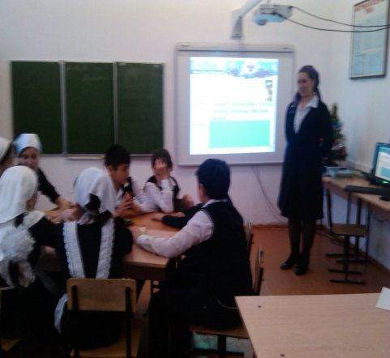 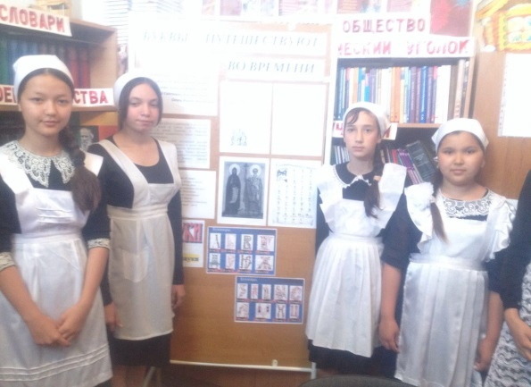

Муслимова М.К. провела в 8 классе урок –беседа «День славянской культуры и письменности»

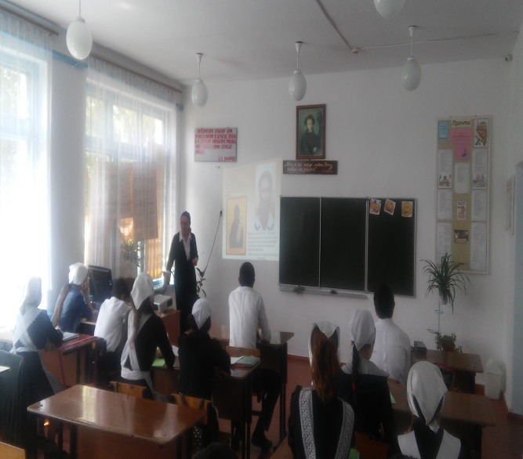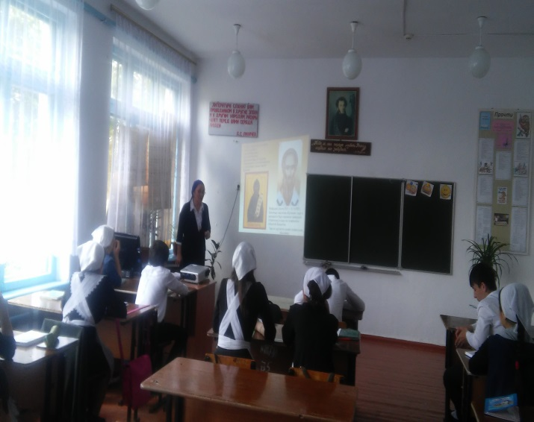

Тилекова Р.С. провела классный час в 3 классе на тему: «Аз и Буки-основа всей науки»

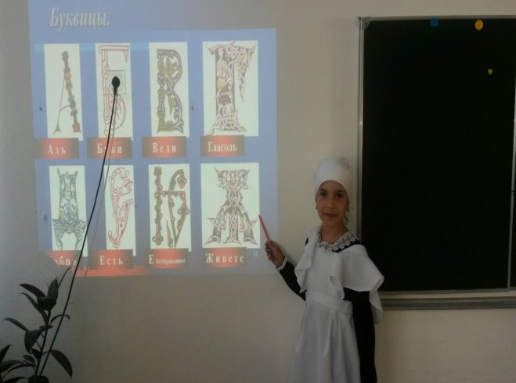 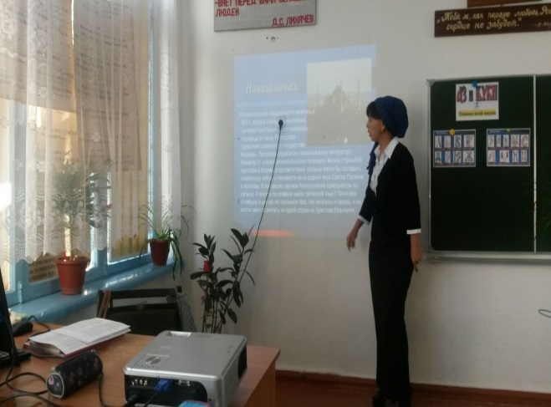

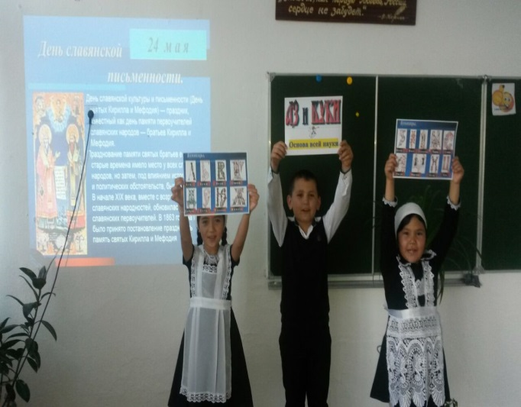

В 6 классе прошел урок на тему «Кирилл и Мефодий», который провела Новикова М.А.. в ходе урока ребятам была дана возможность окунуться в эпоху Кирилла и Мефодия и попробовать себя в роли летописцев.

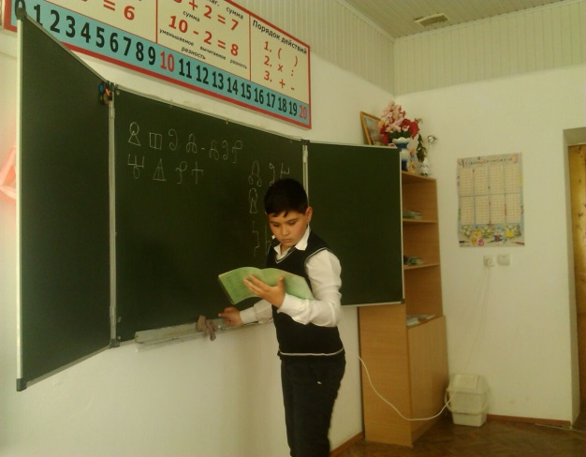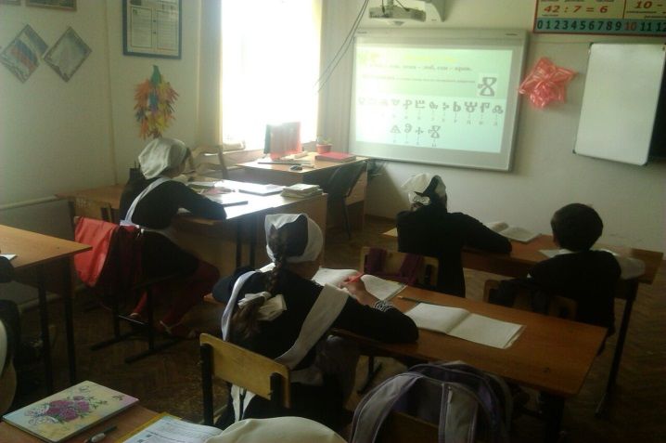

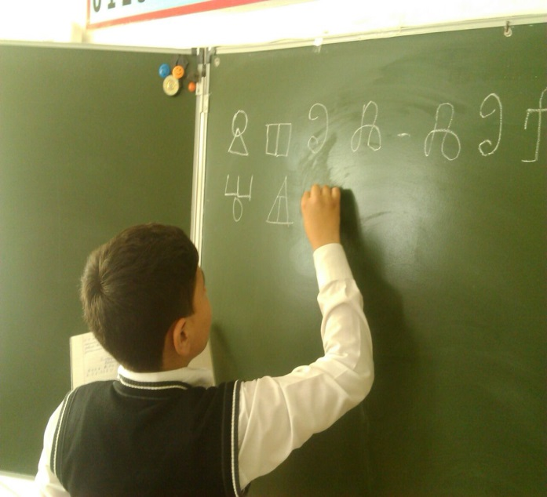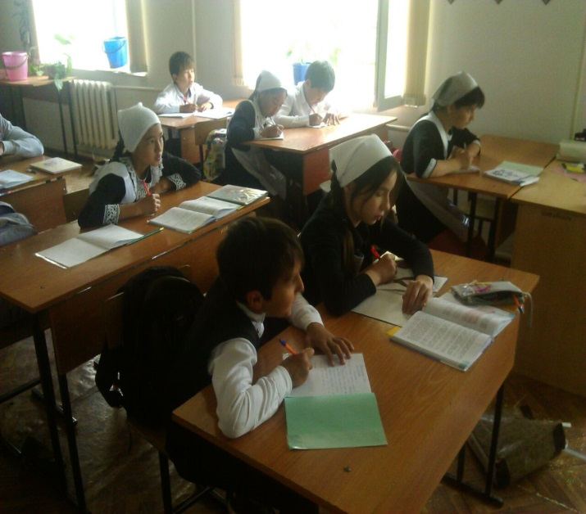

Все мероприятия были очень интересными и познавательными. Ребята принимали в них очень активное участие. В дальнейшем планируется ежегодно проводить подобные мероприятия.

Ответственный : (Муслимова М.К.)